9 en 10 oktober luxe wandelen in de Eifel

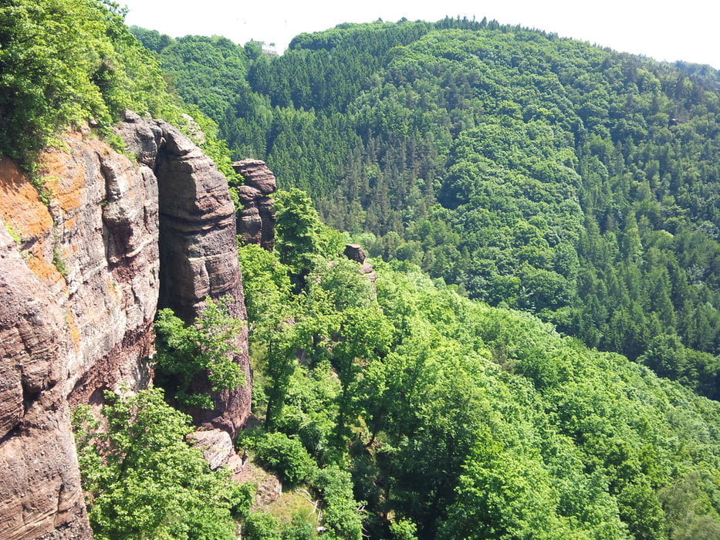
Als herkansing na de Corona-annulering van vorig jaar, gaan we dit jaar opnieuw wandelen in de Eifel. Heerlijk om er in deze tijd toch even lekker tussenuit te kunnen. Voor de overnachting maken we gebruik van de Jeugdherberg in Nideggen.
We gaan wandelen in het weekend van 9 en 10 oktober, waarbij je kunt genieten van de Eifel in herfstpracht.
We starten op zaterdag om 10:30 in de buurt van het dorpje Schmidt. Vervolgens wandelen we naar de jeugdherberg in Nideggen.
Op zondag wandelen we via een andere route terug naar de auto.
Het vervoer regelen we zoveel mogelijk op basis van carpoolen.
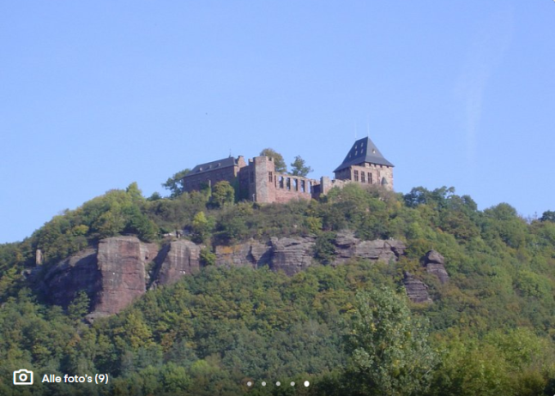

Zo begin oktober is er vaak sprake van heerlijk nazomerweer, dit is je kans om daar nog even van te genieten.
De jeugdherberg van Nideggen is er één van de moderne soort, dus geschikt voor de 1,5 meter. Op een paar honderd meter vind je de burcht en het centrum van Nideggen.

Wandelen
De details van de wandeling worden nog ingevuld. Uitgangspunt is het zaterdags naar de jeugdherberg wandelen en zondags terug naar de auto’s. Meest belangrijk is natuurlijk het maximaal genieten van het beboste gebied, hier en daar voorzien van een stuwmeer en de nodige riviertjes. Af en toe een stukje stijgen, maakt de pret compleet. Afhankelijk van je wandelbehoefte kan er beide dagen wat korter of langer gewandeld worden, zo rond de 13 en 17 km.
Goede wandelschoenen zijn een must. Door de luxe overnachting hoef je maar weinig mee te nemen. Je komt al een heel eind met; regenkleding, afhankelijk van de verwachtingen warme kleding of je korte broek, wat broodjes voor beide dagen, een tandenborstel, handdoek en een stukje zeep.
De jeugdherberg
De overnachting is deze keer - voor ons doen - erg luxe. Namelijk incl. diner (op aanvraag ook vegetarisch) en ontbijt.
We slapen in 4 persoonskamers voorzien van douche en toilet. Beddengoed is bij de prijs inbegrepen (je moet zelf voor een handdoek zorgen).
Er is voor 20 personen gereserveerd, bij grote belangstelling zijn er (nu) nog extra plaatsen beschikbaar.

Kosten en organisatie
De deelnamekosten van het weekend zijn:
- Lid BSG -> € 36,70 (t/m 26 jaar € 32,50).
- Geen lid BSG -> € 39.70 (t/m 26 jaar € 35,50).
Dat is per persoon incl. overnachting op basis van halfpension en toeristenbelasting.
Daarnaast zijn er de carpoolkosten, die moet je afspreken met degene waarmee je meerijd.

Aanmelden
Zin om mee te gaan, meld je dan uiterlijk zondag 19 september aan bij bertdejeu@worldmail.nl (0180-625193) en geef daarbij op:
- Ouder dan 26 / Lid BSG.
- Ga je met de auto / wil je meerijden / hoeveel meerijders kan je meenemen.
- Wil je vegetarisch eten.
- Is je wandelbehoefte lang / kort / maakt niet uit.

Aanmelden is deelnemen en in principe ook betalen. De deelnamekosten s.v.p. overmaken naar de rekening van de bergsportgroep - Nivon Bergsportgroep Rotterdam NL75 INGB 0003 3606 90 - onder vermelding van Nideggen.

Corona
Corona zorgt ervoor dat een aantal zaken anders zijn:
- Bij de corona gerelateerde klachten kan je niet mee.
- Carpoolen: De samenrijders moeten onderling afstemmen hoe mondkapjes gebruikt worden. De bestuurder is uiteindelijk bepalend.
- De jeugdherberg stelt als eis aan iedere deelnemer:
  - Een - max 48 uur oud – negatief testbewijs.
  - Of bewijs van vaccinatie.
  - Of bewijs de ziekte doorgemaakt te hebben.
- Alle gasten worden geregistreerd als onderdeel van een gastregistratie. De gegevens worden na 4 weken vernietigd.

